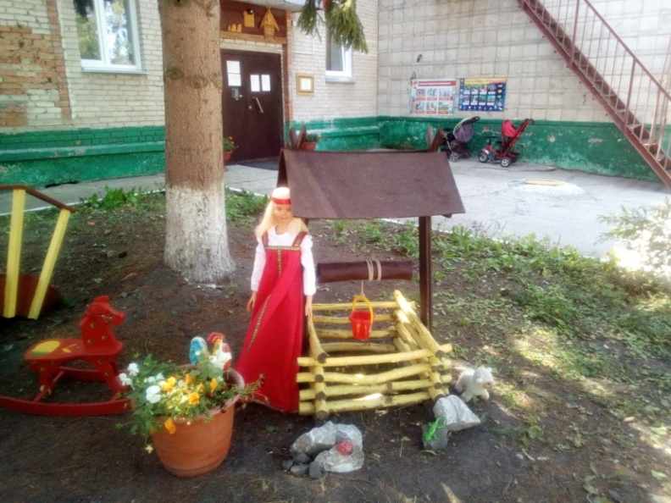

МКДОУ д/с № 304
Старший воспитатель Екатерина Михайловна Абрамова
Координатор Татьяна Владимировна Лукичёва

МУНИЦИПАЛЬНОЕ КАЗЕННОЕ ДОШКОЛЬНОЕ ОБРАЗОВАТЕЛЬНОЕ УЧРЕЖДЕНИЕ
ГОРОДА НОВОСИБИРСКА
«Детский сад № 304 комбинированного вида»
Юридический адрес: 630090, г. Новосибирск, ул. Детский проезд, 19
электронная почта: Ds_304_nsk@nios.ru
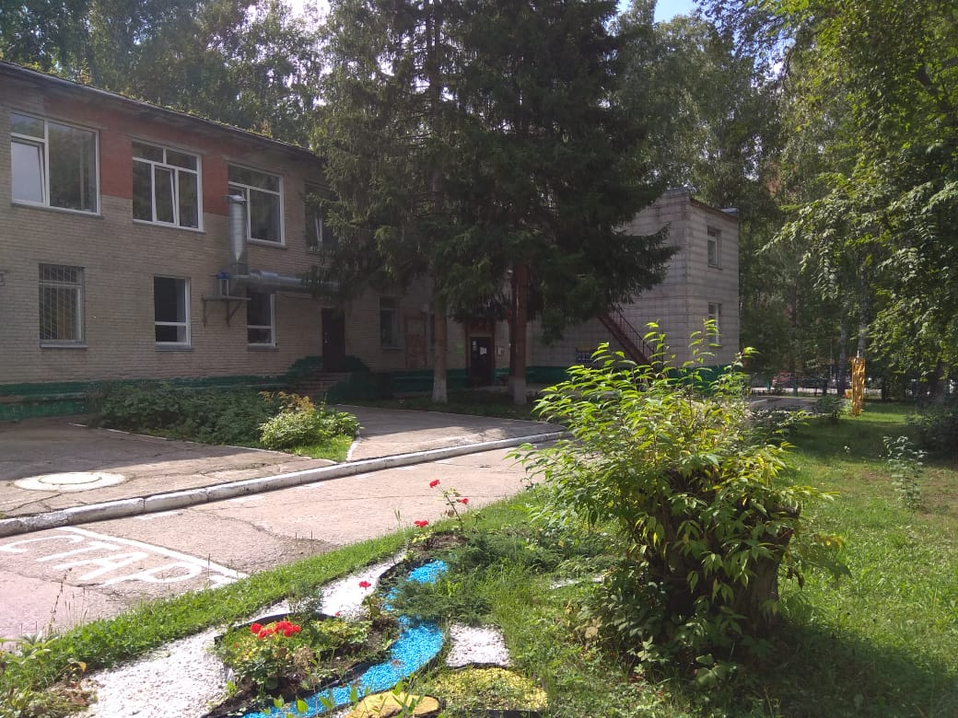

Районное методическое объединение
воспитателей дошкольных групп

«Дистанционное обучение
в практике педагогов МКДОУ д/с № 304.
Опыт работы»

Дата проведения: 16 октября 2020г.

Районное методическое объединение
воспитателей дошкольных групп
«Дистанционное обучение в практике педагогов МКДОУ д/с №304. Опыт работы»
Дата проведения: 16.10.2020 г.
Время проведения: 14.00 – 15.20 ч.
Регистрация участников: 14.00 – 14.10 ч.

1. Приветственное слово.
Старший воспитатель Абрамова Е. М.
14.00-14.05
2. Представление опыта работы
«Дистанционное обучение в группе комбинированного вида для детей с ОВЗ с ТНР».
14.05- 14.30
Педагог-психолог Маняхина Е. С.
3. Представление опыта работы
«Дистанционное обучение в группе компенсирующего вида для детей с ОВЗ с ЗПР».
Воспитатель Позолотина О. Н.
14.30-14.50
4. Видео- выпускной в группе компенсирующего вида для детей с ОВЗ с ЗПР
14.50-15.05
5. Представление опыта работы
«Проведение педагогического совета в дистанционном режиме»
Старший воспитатель Абрамова Е. М.
15.05-15.20
6. Обмен мнениями

Обучение в период самоизоляции

В связи с эпидемиологической ситуацией специалисты группы компенсирующего вида организовали дистанционное обучение для воспитанников через социальную сеть WhatsАрp. Еженедельно высылаются задания по лексической теме недели.
Родители выполняют задания с детьми, закрепляют материал и делятся успехами детей в фото - и видео сообщениях. Специалисты, в свою очередь, дают рекомендации по индивидуальной работе с ребенком.

